Testez votre culture générale et amusez-vous :
https://www.leplaisirdapprendre.com/quiz-france/

Retrouver les auteurs de ces tableaux :
- 2.
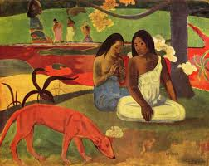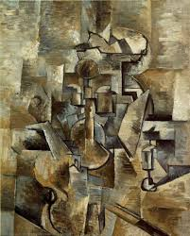
3 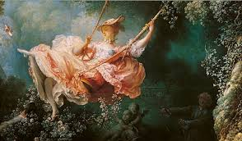
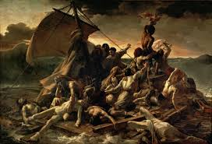 4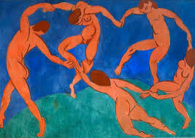5

SOLUTIONS :
1.PAUL GAUGUIN Areaarea
2.GEORGE BRAQUE Le violon
3.JEAN HONORÉ FRAGONARD La balançoire
4.THÉODORE GÉRICAULT Le radeau de la méduse
5.HENRI MATISSE La danse

LA GRAMMAIRE EN S’AMUSANT
https://www.ccdmd.qc.ca/fr/jeux_pedagogiques/?id=1058&action=animer

